UNIVERSIDAD NACIONAL DE CUYO
FACULTAD DE FILOSOFÍA Y LETRAS
SECRETARÍA DE EXTENSIÓN UNIVERSITARIA

RED INTERNACIONAL MULTIDISCIPLINAR EN ESTUDIOS DE GÉNERO
(RIMEG)
CENTRO INTERDISCIPLINARIO DE ESTUDIOS SOBRE LAS MUJERES (CIEM)

II CONGRESO
RED INTERNACIONAL MULTIDISCIPLINAR EN ESTUDIOS DE GÉNERO (RIMEG)

"Trayectorias y debates interdisciplinares sobre el género: de la construcción histórica a las transformaciones contemporáneas"

Mendoza, Argentina
28 – 30 octubre 2026

Modalidad híbrida


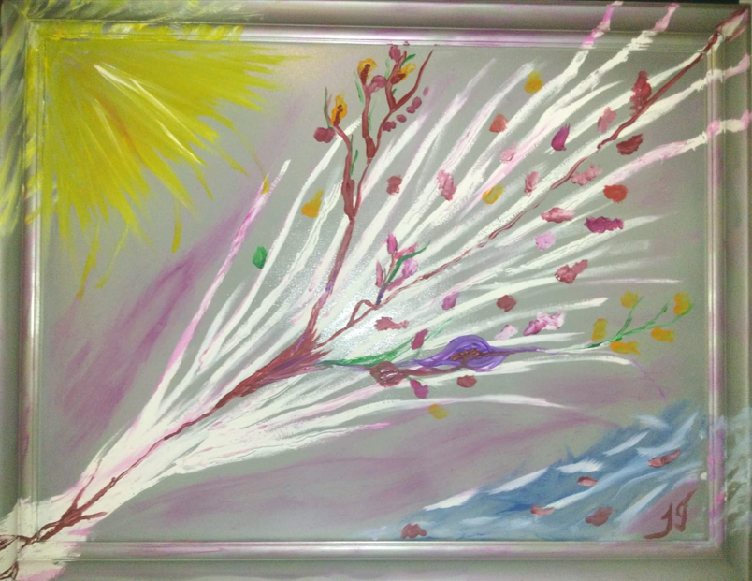
La Vida se abre paso, 2019, obra de Cristina Martínez Fraile.
“La obra representa la fuerza de la vida para crecer, transformarse y
florecer incluso en medio de los cambios.
La luz, el viento y las flores simbolizan esperanza, renovación y evolución constante” (Cristina Martínez Fraile, 2026; con autorización de la autora).

La Red Internacional Multidisciplinar en Estudios de Género (RIMEG) y la Universidad Nacional de Cuyo convocan a académicos, estudiantes, profesionales, organizaciones sociales y público en general al II Congreso Internacional RIMEG. El evento se desarrollará bajo modalidad híbrida los días 28, 29 y 30 de octubre de 2026 en la ciudad de Mendoza, Argentina. Bajo el lema “Trayectorias y debates interdisciplinares sobre el género: de la construcción histórica a las transformaciones contemporáneas”, esta edición da continuidad al exitoso primer Congreso celebrado en setiembre 2024 en la Universidad de Sevilla, España.
La RIMEG es la primera red científica, integral y transdisciplinar creada en el ámbito de la Universidad Nacional de Cuyo por iniciativa de su Facultad de Filosofía y Letras. Su fundación e impulso inicial se consolidaron en colaboración con las universidades de Sevilla y Cantabria (España), Federal da Bahía, Federal do Rio de Janeiro y Estadual da Bahía (Brasil), "La Sapienza" de Roma (Italia), y las universidades nacionales de Córdoba y Río Cuarto (Argentina). Desde su origen, ha construido un espacio de cooperación internacional que reúne a especialistas de diversas disciplinas comprometidos con el estudio de temas y problemáticas de género.
El objetivo principal del II Congreso RIMEG es consolidar un espacio plural y colectivo para la generación y el intercambio de conocimientos, experiencias y perspectivas críticas en torno a los procesos históricos de construcción del género, las transformaciones socioculturales y políticas contemporáneas y sus desafíos emergentes. Asimismo, busca fomentar el diálogo interdisciplinar para promover y fortalecer las líneas de investigación en historia de las mujeres, géneros, feminismos y masculinidades. Este impulso se concentra tanto en el ámbito de la UNCuyo y las instituciones fundadoras de la Red, y se proyecta a otras universidades y centros de estudio regionales e internacionales. Finalmente, el encuentro se propone realizar un balance crítico de las trayectorias y debates teóricos actuales, promoviendo una articulación activa con redes académicas afines y otros equipos de investigación.
Modalidad de trabajo: híbrida
- Conferencias plenarias y semi-plenarias
- Propuestas de ponencias a ser organizadas en mesas temáticas
- Paneles (presentados por su responsable, con 3-4 integrantes que abordan un tema en común)
- Presentaciones de libros y de Proyectos de Investigación, Tesis y tesinas de Grado y Posgrado, publicaciones y experiencias de extensión relacionadas con las temáticas del Congreso.

Comisión Organizadora (CO):
Irene Binia, Inti Bustos, María Silvina Bruno, Graciela Caram, Elbia Difabio, Ana Fabre, Claudia Ferro, Adriana García, Daniel Grilli, Claudia Garnica de Bertona, Gladys Lizabe, Claudia Lucena, Natalia Naciff, Yanela Araceli Pereyra (UNCuyo); Silvina Barroso (UNRío Cuarto, Argentina); René Aldo Vijarra (UNCórdoba, Argentina)

Comité Científico Internacional:
Viviana Ceverino (UNCuyo), Adolfo Cueto (UNCuyo), Claudia Costa Brochado (Universidade de Brasilia), Nadia Der Ohannesian (Universidad Nacional de Córdoba, Argentina), Daniele Gallindo Gonçalves (Universidade Federal de Pelotas), Raquel Gutiérrez Sebastián (Universidad de Cantabria)
Estela González de Sande (Universidad de Oviedo), Cecilia Luque (Universidad Nacional de Córdoba, Argentina), Marcela Lopes Guimaraes (Universidade Federal do Parana), Fernando Martin Pérez (Universidad de Cantabria), Edinelia Maria Oliveira Souza (Universidade do Estado da Bahia), Romina Pereira (UNCuyo), Francisco José Rodríguez Mesa (Universidad de Córdoba, España), Joana Maria Pedro (Universidade Federal de Santa Catarina), Borja Rodríguez Gutiérrez (Universidad de Cantabria). Fernanda Samsó (UNCuyo), Ana Maria Veiga (Universidade Federal da Paraiba)

Secretarias: Natalia Naciff (UNCuyo), Yanela Araceli Pereyra (UNCuyo)

CONFERENCIAS PLENARIAS CONFIRMADAS:
- Adriana Aída García (UNCuyo): “La perspectiva de genero desde la mirada intergeneracional y la posmemoria”
- Luciana Eleonora de Freitas Calado Deplagne (Universidade Federal da Paraiba): “Tejiendo otras narrativas sobre la historia del feminismo a partir de prácticas decoloniales”
- Dra. Vânia Nara Pereira Vasconcelos (Universidade Estadual da Bahía): “La construcción de feminismos que aprenden desde los márgenes: tejiendo resistencias y rebeldías”
- Dra. Raquel Gutiérrez Sebastián (Universidad de Cantabria): “Miradas feministas sobre los cuentos de hadas: nuevas figuraciones de lo femenino en el álbum ilustrado contemporáneo”
- Víctor Gustavo Zonana (UNCuyo): "Cruces entre historia, filosofía y literatura: exploración del mal en ‘Dos poemas inexorables, largos y con argumento’ (2001) de Perla Rotzait"
- Dra. Guadalupe Correa Chiarotti (Universidad Autónoma Metropolitana, unidad Iztapalapa): "El corsé de la escritura: discurso y control en el romanticismo hispanoamericano”
- Dra. Nesrin Karavar (Università di Verona): “Mujeres entre dos mundos: género, conversión y nuevas identidades en el Mediterráneo de Cervantes”
- Mercedes Arriaga Flores (Universidad de Sevilla): “Redefiniendo los márgenes del amor y del amado en poetas italianas”
- Dra. Patrizia Caraffi (Università di Bologna): “Travestismo y transiciones de género en la literatura románica medieval: El ‘Roman de Silence’ (siglo XIII)”

CONFERENCIAS SEMIPLENARIAS CONFIRMADAS:
- Silvina Barroso (UNRío Cuarto): “Inscribir el trauma: delitos sexuales como crimen político en escritoras argentinas de los ‘80”
- Cristina Martínez Fraile (Universidad de Sevilla): “Mujeres alemanas y españolas en El Barracón de las mujeres, de Fermina Cañaveras: memoria, género y representación (s. XXI)”
- Borja Rodríguez Gutiérrez (Sociedad Menéndez Pelayo de Santander): "El amor romántico como fracaso e incomunicación. Las mujeres de Bécquer"
- Debora Vaccari (Università di Roma "La Sapienza): “Lo que el algoritmo no puede reconocer: canon, corpus y autoría femenina. El caso de La firmeza en la ausencia de Leonor de la Cueva (s. XVII)”
- René Aldo Vijarra (UNCórdoba, Argentina): “Está mi gusto tan dócil,/ tan sujeto, tan rendido/ a esta mujer”: representaciones de la masculinidad en dramaturgas españolas del s. XVII”
- Andréia Lopez Frazão (UFederal de Rio de Janeiro) y Marcelo Lima (UFBahia): “Cautiverio femenino y esclavitud: reflexiones a partir de las fuentes medievales y en diálogo con la historiografía”
- Gladys Lizabe (UNCuyo): “Como el cautivo cargado de cadenas" (Maryam Bint Abi Yaquib, Sevilla, s. XI): esclavitud, género y lírica en movimiento de las poetisas de al-Andalus”
- Jesús Solórzano Telechea (Universidad de Cantabria): “Cuerpos sometidos, voces silenciadas: recontruyendo la experiencia histórica de las mujeres esclavizadas en la Edad Media ibérica”

PANELES:
- “Genealogías góticas del género: cuerpos, discursos y violencias en la literatura argentina (siglo XIX-XXI)”

Presentación de la Red Internacional de Estudios sobre Literatura Gótica (RIELIGO)

Participan: Sandra Gasparini (Universidad de Buenos Aires; Universidad Nacional de las Artes), Adriana Lía Goicochea (Universidad Nacional del Comahue), Inti Soledad Bustos (UNCuyo)

- “Entre representaciones y acciones: mujeres, violencias y poder en la Antigüedad”
Participan: Cristian Espejo Rovelli (UNSJ), Elbia Di Fabio, Yanela Pereira (UNCuyo)

- “Equidad de género: política, ciudadanía y DDHH”
Participan: Emiliana Lilloy (Universidad de Mendoza; Senado de Mendoza), Carlos Lombardi (IDEGEM, UNCuyo), Eva Rodríguez Agüero (IDEGEM, UNCuyo – CONICET)

- Representaciones de esclavas y cautivas entre la imagen, la historia y la palabra"
Participan: Norma Inés Vidaurre (UNSan Juan, Argentina), María Elisa Molina Barrios (UNCórdoba, Argentina), Celina Ingrid Cornejo (UNCuyo)

- “Paisaje lingüístico y Arte urbano desde sus mujeres”

Participan: Claudia Ferro, Ana Fabre y equipos de investigación (UNCuyo)

CONVERSATORIO:
- “Adolescencias y represión estatal: conversatorio con exprisioneras políticas adolescentes a 50 años del golpe de Estado en Argentina”
Participan: Paula Ferreira Ruiz (CONICET - UNCuyo); Diana Quirós (exprisionera política adolescente, La Rioja), Margarita del Valle Urtubey (exprisionera política adolescente, Santiago del Estero), Gladys Ambort (exprisionera política adolescente, Córdoba)

MUESTRA DE ARTE: CALEIDOSCOPIO III
Responsable: Ana Fabre (UNCuyo)
Participantes: artistas visuales del medio

Destinatarios:
- Docentes, no docentes e investigadores/as de Universidades Públicas y Privadas, nacionales y extranjeras, y de Institutos de formación docente
- Estudiantes e investigadores/as en formación
- Docentes de distintos niveles y modalidades
- Público en general interesado en la/s temática/s

Organizan:
Red Internacional Multidisciplinar en Estudios de Género (RIMEG, Universidad Nacional de Cuyo, Universidade Federal da Bahia, Universidad de Sevilla, Universidad de Cantabria, Università “La Sapienza” di Roma, Universidad Nacional de Rio Cuarto, Universidad Nacional de Córdoba, Universidade Federal do Rio de Janeiro, Universidade Estadual da Bahia)
Centro Interdisciplinario de Estudios de las Mujeres (CIEM, Universidad Nacional de Cuyo, Mendoza, Argentina)
Secretaría de Extensión Universitaria (Facultad de Filosofía y Letras, Universidad Nacional de Cuyo, Mendoza, Argentina)

Áreas temáticas no excluyentes:
Ejes temáticos:
• El género a través del tiempo: construcciones históricas, discursos y representaciones
• Teorías y epistemologías de género
• Género, educación, cultura, arte, literatura, medios de comunicación
• Equidad, política, ciudadanía y derechos humanos
• Perspectivas de equidad-desigualdad en el trabajo, la economía y los cuidados
• Cuerpo, subjetividades, identidades
• Violencias, desigualdades, inclusión social e intervención comunitaria
• Género, ambiente, ciencia, tecnologías e inteligencia artificial
• Otros

Envío de resúmenes: Extensión entre 150 – 200 palabras, fuente Times New Roman 11, interlineado de 1.5, con la siguiente información:
- Resumen:
Título del trabajo: (centrado)
Autor/es: (a la derecha)
Filiación institucional: (a la derecha)
Correo electrónico: (a la derecha)
Participación: [ ] presencial [ ] virtual
Palabras clave (no más de cuatro, todo minúscula, separadas por comas)
Texto del resumen (150-200 palabras máximo)
Área temática:

Fecha límite de recepción de resúmenes: lunes 5 octubre 2026
Lenguas del II Congreso RIMEG: español, francés, inglés, italiano y portugués

B) Envío a: congresorimeg2026@gmail.com

Publicación: Los trabajos aceptados se publicarán en la Revista Melibea on-line (Uso de Normas APA, 7° Edición).

Tiempo de lectura: 20 minutos (estrictos)

Aranceles
Expositores: $60.000.
Expositores Extranjeros: USD 40.
Expositores de AUDEM y RIMEG: USD 30.
Expositores Estudiantes: $20.000.
Asistentes Estudiantes: $8.000.
Público en General: $20.000.

Inscripciones en el enlace: https://autogestion.ffyl.uncu.edu.ar//eu
Información para la inscripción: reunionescientificas@ffyl.uncu.edu.ar

Nota Bene:
Para pagos nacionales: solamente se realiza por el sistema de autogestión.

Para pagos desde el extranjero: primero hay que inscribirse en el sistema de autogestión y, luego de realizada la inscripción, se le enviarán las indicaciones por correo desde “reuniones científicas” para el pago (envío del enlace para el pago).

Correo electrónico del II Congreso RIMEG 2026:
congresorimeg2026@gmail.com

